СХЕМА
РАСПОЛОЖЕНИЯ ЗЕМЕЛЬНОГО УЧАСТКА ИЛИ ЗЕМЕЛЬНЫХ УЧАСТКОВ НА КАДАСТРОВОМ ПЛАНЕ ТЕРРИТОРИИ, ПОДГОТОВКА КОТОРОЙ ОСУЩЕСТВЛЯЕТСЯ В ФОРМЕ ДОКУМЕНТА НА БУМАЖНОМ НОСИТЕЛЕ
Утверждена
____________________________________________
(наименование документа об утверждении, включая
____________________________________________
наименования органов государственной власти или
____________________________________________
органов местного самоуправления, принявших решение об утверждении схемы или подписавших соглашение о перераспределении земельных участков)
от __________________ № ____________
СХЕМА
расположения земельного участка или земельных участков на кадастровом плане территории

Условный номер земельного участка -
(указывается в случае, если предусматривается образование двух и более земельных участков)
Площадь земельного участка 2295 м²
(указывается проектная площадь образуемого земельного участка, вычисленная с использованием технологических и программных средств, в том числе размещенных на официальном сайте федерального органа исполнительной власти, уполномоченного Правительством Российской Федерации на осуществление государственного кадастрового учета, государственной регистрации прав, ведение Единого государственного реестра недвижимости и предоставление сведений, содержащихся в Едином государственном реестре недвижимости, в информационно-телекоммуникационной сети "Интернет" (далее - официальный сайт), с округлением до 1 квадратного метра. Указанное значение площади земельного участка может быть уточнено при проведении кадастровых работ не более чем на десять процентов)
Обозначение характерных точек границ |  | Координаты, м  (указываются в случае подготовки схемы расположения земельного участка с использованием технологических и программных средств, в том числе размещенных на официальном сайте. Значения координат, полученные с использованием указанных технологических и программных средств, указываются с округлением до 0,01 метра)
 |  | X | Y
1 |  | 2 | 3
1 |  | 593522.27 | 93772.70
2 |  | 593519.26 | 93774.36
3 |  | 593472.87 | 93786.48
4 |  | 593471.74 | 93782.36
5 |  | 593464.62 | 93752.87
6 |  | 593463.17 | 93749.02
7 |  | 593460.88 | 93741.60
8 |  | 593464.85 | 93740.75
9 |  | 593465.99 | 93741.47
10 |  | 593496.82 | 93734.93
11 |  | 593498.62 | 93734.48
12 |  | 593512.81 | 93731.18
13 |  | 593518.19 | 93755.51
14 |  | 593521.37 | 93768.89
1 |  | 593522.27 | 93772.70
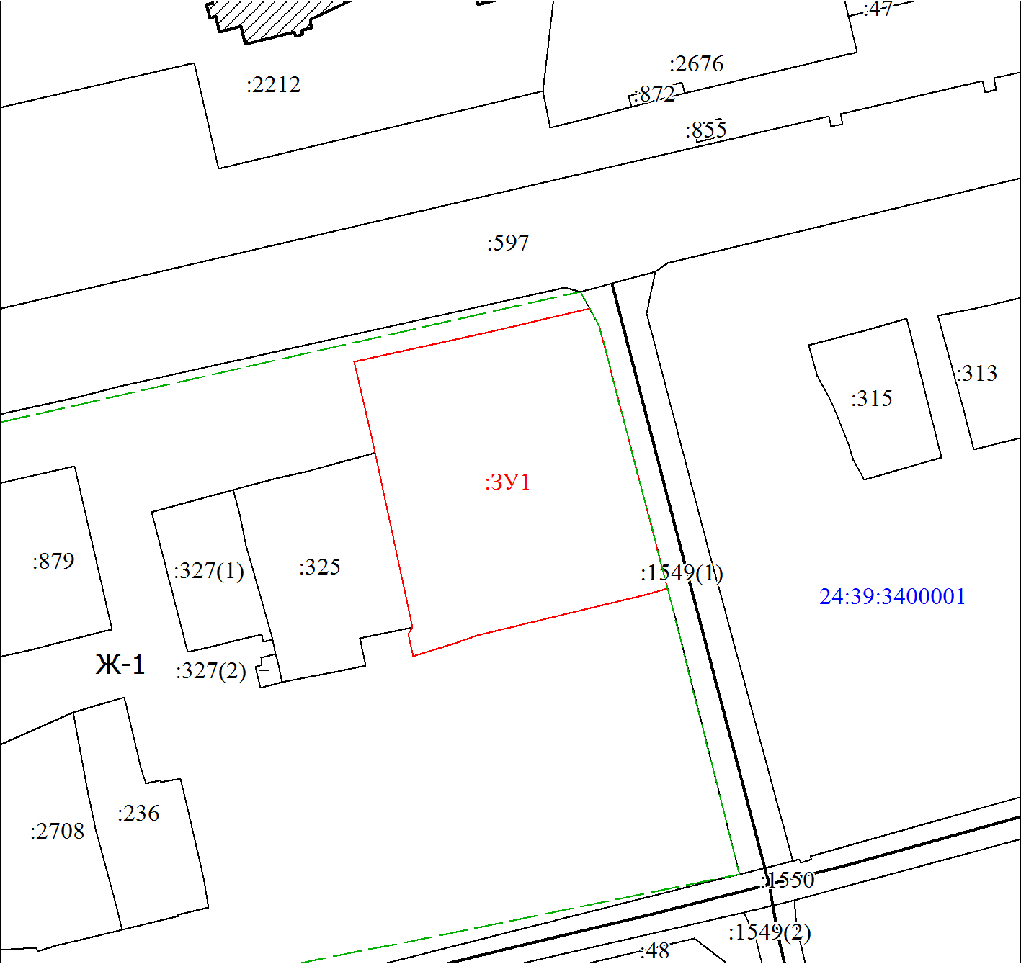
МСК-166, зона 3
Масштаб 1:1000
Условные обозначения:
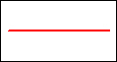 | Часть границы, местоположение которой определено при выполнении кадастровых работ
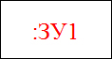 | Надписи вновь образованного земельного участка
 | Объект капитального строительства
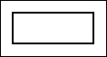 | Часть границы, сведения ЕГРН о которой позволяют однозначно определить ее положение на местности
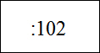 | Надписи кадастрового номера земельного участка
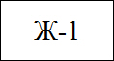 | Зона застройки индивидуальными жилыми домами, малоэтажными жилыми домами и зона жилая личного подсобного хозяйства
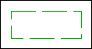 | Граница территориальной зоны Ж-1 нанесена условно
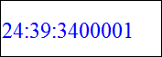 | Обозначение кадастрового квартала

